СОРЕВНОВАНИЕ ПО СПОРТИВНОМУ ОРИЕНТИРОВАНИЮ
06.07.2016
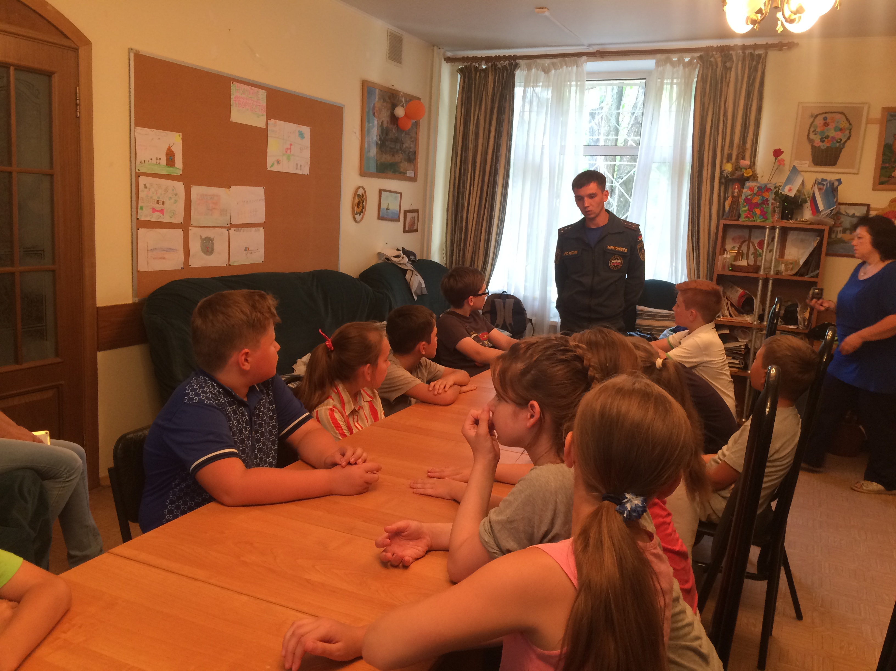
30.06.2016 ребята, занимающиеся в кружке «Мой робот» ГБУ «ЦДиС «Вертикаль», приняли участие в соревнованиях по спортивному ориентированию на местности в рамках спартакиады «По профилактике правонарушений среди несовершеннолетних». Соревнования проходили в парке «Садовники» по адресу: Коломенский проезд, д. 14, корп. 1. Каждому участнику было выдано индивидуальное задание-маршрут с отмеченными на карте контрольными пунктами (10-15 шт.) Несмотря на большую конкуренцию - порядка 50 участников, наши ребята добились неплохих результатов: Матюнин Роман – 3 место в категории 2007 г.р. и младше, Кушкова Таисия – 4 место в категории 2006-2008 г.р., Манышева Дана – 4 место в категории 2007 г.р. и младше. Поздравляем победителей!

Адрес страницы: http://moskvoreche-saburovo.mos.ru/the-commission-on-affairs-of-minors-and-protection-of-their-rights/detail/3291536.html
Управа района Москворечье-Сабурово города Москвы

